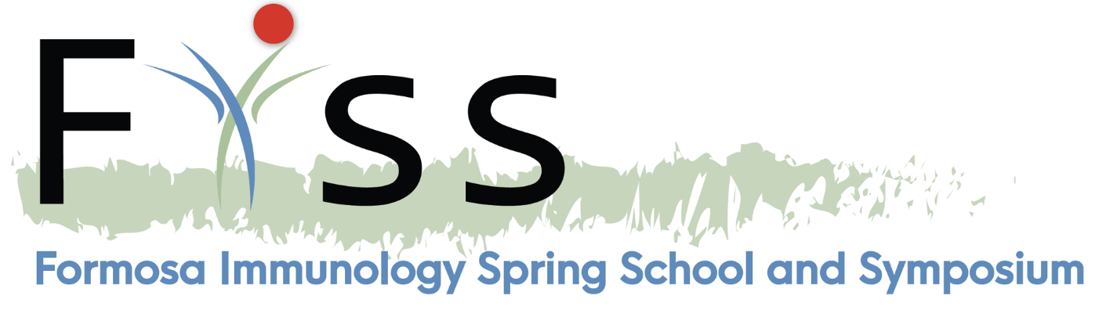

FISS 2021年，再次享受免疫學帶來的熱情與感動
2019年福爾摩沙免疫春季學校與會議FISS，受到熱烈的反應與回響，點燃很多人對免疫學的熱情，為了讓這股熱情延續下去，在2020年4月29日，FISS籌備團隊很榮幸宣布，我們將在2021年舉辦第二屆福爾摩沙免疫春季學校與會議。我們並且榮幸的宣布已經接受邀請的12位位界頂尖學者。

Yasmine Belkaid, Ph.D.
NIH Distinguished Investigator
National Institutes of Health, USA
Member, National Academy of Sciences, USA
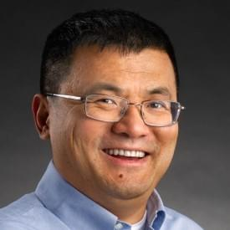
HongBo Chi, Ph.D.
Professor and Robert G. Webster Endowed Chair in Immunology, St. Jude Children’s Research Hospital, USA

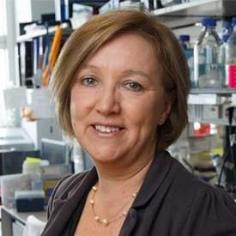
Gillian Griffiths, Ph.D.
Wellcome Trust Principal Research Fellowship, Cambridge
Professor of Immunology and Cell Biology, Cambridge
Fellow of the Royal Society, UK
Fellow of Academy of Medical Sciences, UK
Member, European Molecular Biology Organization (EMBO)
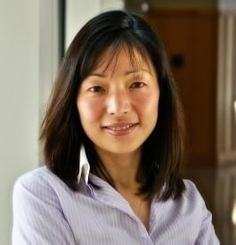
Akiko Iwasaki, Ph.D.
Waldemar Von Zedtwitz Professor, Yale University, USA
Investigator, Howard Hughes Medical Institute
Member, National Academy of Sciences, USA

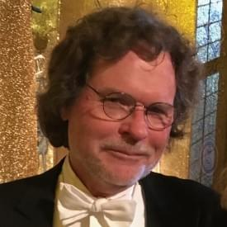
Lewis L. Lanier, Ph.D.
J. Michael Bishop Distinguished Professor and Chairman of Department of Microbiology and Immunology, UCSD
Member, American Academy of Arts and Sciences, USA
Member, National Academy of Sciences, USA
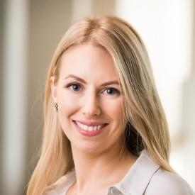
Laura Kate Mackay, Ph.D.
Associate Professor, University of Melbourne
President, The Federation of Immunological Societies of Asia-Oceania

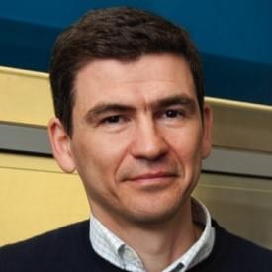
Mihai G. Netea, M.D., Ph.D.
Professor, Radboud University, Netherlands
Member, the Netherlands Royal Academy of Arts and Sciences
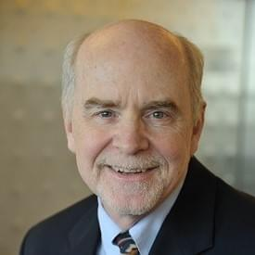
John Joseph O'Shea, Jr., M.D.​
Senior Investigator and Scientific Director, NIH
Chief, Molecular Immunology and Inflammation Branch, NIAMS, NIH

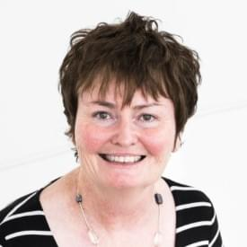
Fiona Powrie, Ph.D.
Director, Kennedy Institute of Rheumatology, University of Oxford, UK
Fellow, Royal Society, UK
Member, Academy of Medical Sciences, UK
Member, European Molecular Biology Organization (EMBO)
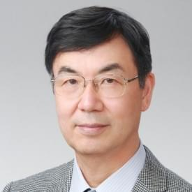
Shimon Sakaguchi, M.D., Ph.D.
Professor, Immunology Frontier Research Center, Osaka University, Japan
Professor Emeritus, Kyoto University, Japan
Member, National Academy of Sciences, USA

Federica Sallusto, Ph.D.
Institute for Research in Biomedicine, Università della Svizzera italiana,
Switzerland
Member, European Molecular Biology Organization (EMBO)
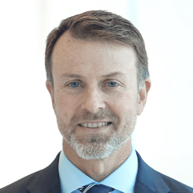
E. John Wherry III, Ph.D.
Professor and Director of Institute for Immunology, University of Pennsylvania
Chair, Department of Systems Pharmacology and Translational Therapeutics, University of Pennsylvania

免疫學(Immunology)是現代生命科學中，發展最迅速，影響力最大的學門之一。免疫學的研究，從早期了解免疫系統作用的機制的基礎研究，到現在免疫治療的應用，生物醫學界對免疫系統的複雜度有更深的了解，也理解免疫系統在體內不同系統中均有重要的角色。近年來免疫學的影響力已經迅速的擴展到其他學門，像是癌症，慢性病，神經退化疾病等，如今免疫學已經與人類各種疾病都有高度相關。

免疫學近年的蓬勃發展，在可見的未來中，在基礎研究上，藥物開發，以及臨床治療上面，都有很大的發展空間。相較於全球免疫學的高速發展，國內學界應積極與國際學者交流，交換研究經驗並增進相互學習交流合作之機會。另一方面，近年來因少子化與就業問題，年輕學子對於生醫研究與產業的投入意願較低。相較於產官學在免疫人才上的需求孔急，學習與從事免疫學研究的青年不足。

為促進台灣免疫學的發展，並培育鼓勵下一代優秀的免疫學研究人員。2019年第一屆的福爾摩沙免疫春季學校與會議，由長庚醫院醫學研究部主任郭昶甫醫師主持下，結合國內外的數位台灣免疫學者合作努力，邀請到10位世界頂級的免疫學者，其中包括洛克菲勒大學Rockefeller University的 Jean- Laurent Casanova教授，史隆凱薩琳癌症中心主任Alexander Rudensky教授與Jedd Wolchock教授，Washington University 的Marco Colonna 教授，La Jolla Institute的Hilde Cheroutre與Mitch Kronenberg 教授，澳洲Garvan Institute of Medical Research的Jonathan Sprent教授，瑞士University of Zurich的Burkhard Becher教授，以及University of California San Francisco的Arthur Weiss講座教授與中央研究院謝士良特聘研究員，包含了五位美國科學院院士。除此外，也邀請多位海外任職的傑出年輕一輩的免疫學者，參加這個盛事，希望以他們的經驗，給予年輕學子指導，也以他們的成就告訴給年輕學子希望能樹立一個典範。

免疫春季學校是台灣第一次舉辦的短期免疫學課程，從80多履歷選出30名優秀年輕學生，與這些優秀學者在台灣地標象徵的圓山飯店，3天中學者與學生朝夕相處，給學生從科學討論到生崖規劃的寶貴建議；整個課程與住宿都對入選的學生都是免費的。會議部分在開放報名４８小時內湧入則超過了550位報名人數。會議當天，學術演講與現場討論都非常熱烈，得到與會者高度的評價。而這些學者對於台灣的年輕人，這塊土地上的人文美景，以及台灣人的熱情與對學術的追求，留下深刻的印象。學生的反應也很讓振奮，許多學生都表示這是最好的一次學術經驗，很多學生因此選擇繼續從事免疫學研究，國內外升學繼續精進。

這一活動歸功於台灣各界的努力，台灣免疫學會，長庚大學，腫瘤醫學會，台灣大學，與中央研究院的合作，更重要的是長庚醫院與台灣各大醫藥生醫公司的贊助支持。讓我們有一個世界頂級的也是世界上難得的高水準的免疫學學校與會議。

在新冠狀病毒肆虐，全球陷入恐慌之際，沒有什麼比科學更重要的，更能幫助人類對抗疫情的工具，而其中人體真的能對抗病毒的免疫系統，更是我們更急欲了解，最重要的一環。

今天世界免疫學日，FISS榮譽主席郭昶甫，與現任主席楊皇煜醫師，謹代表FISS籌備團隊，宣布第二屆FISS將於2021年的3月23-27日舉行。如同去年，我們將有三天的免疫學校，將廣招台灣30位優秀的年輕學生，接受大師們的指導。同樣，也將於長庚醫院舉辦開放的免疫學會議。春季學校報名與會議資訊將在九月份公布。相關的資訊我們將在FISS 2021 網頁上持續更新。http://fiss2021.mystrikingly.com/

FISS團隊很榮幸宣布，FISS2021邀請到12位國際學者，分別是Yasmine Belkaid (NIH, USA)，Hongbo Chi (St. Jude Children's Research Hospital, USA)，Gillian Griffiths (University of Cambridge, UK)，Akiko Iwasaki (Yale University, USA)，Lewis Lanier (UCSF, USA)，Laura Mackay (University of Melbourne, Australia)，Mihai Netea (Radboud University, Netherlands)，John O’Shea (NIH, USA)，Fiona Powrie (University of Oxford, UK)，Shimon Sakaguchi (Osaka University, Japan)，Federica Sallusto (Università della Svizzera italiana, Switzerland), John Wherry (UPenn, USA)。這十二位來自於美國，瑞士，荷蘭，英國，日本，澳洲，有九位各國院士，研究範圍包含從初級免疫，自體免疫，免疫藥物與腫瘤免疫等個重要的方向，另外，我們這次特別邀請了六位頂尖的女性免疫學者，除了講者更多元化外，我們也希望這些傑出的女科學家，能給我們台灣年輕女學生，有更好的學習與仿效的對象。此外，也更多的邀請了國內外中生代學者，在春季學校給學生鼓勵。我們相信這次的春季學校與會議的學術水準，絕對會更為精彩，而團隊也會吸取經驗，讓與會者有更好的體驗。

也許疫情在明年四五月無法緩解，我們將會順延舉辦時間，但是FISS一定會繼續。藉由各界的支持合作，FISS會努力，把頂級免疫學知識帶來台灣，也期望能把台灣的免疫學研究推向世界，期望2021年見。

